10 А история 7 04 2020
Тема: Социально-экономическое развитие в 1960-х – середине 1980-х гг.
Для ознакомления видео https://resh.edu.ru/subject/lesson/6282/main/
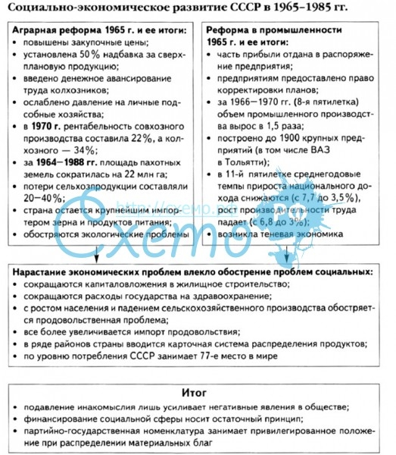
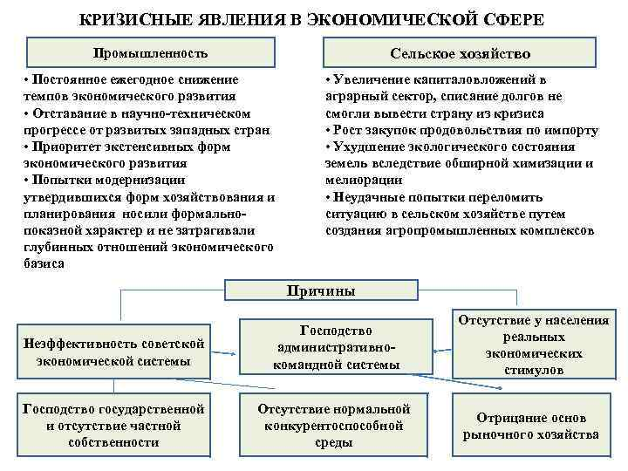
Д/З: П.42 прочитать, написать эссе на тему: «Времена не выбирают… В них живут и умирают.»

